ＥＳＤＧｓ通信 20200922 手島利夫

皆様、いつもお世話になっております。
東京からのGOTOトラベルも解禁され、人の動きも活発化してきました。コロナ禍の夏でしたので、福井市、札幌市、桑名市などの研修会は全てオンラインで済ませてきましたが、9月末からは、現地での対面方式も含め様々な工夫の中、研修会の開催も増えてきました。学校教育にも落ち着きが戻り始めた証だと思います。
来週には3つの研修会も予定されております。また10月中には、マレーシア・ジョホール日本人学校の先生方に向けたオンライン・ワークショップ等も行います。この研修会は、同校の研修主任さんが、ネット上の検索から私のホームページの研修用資料にたどり着き、「パワーポイント等の資料は使ってもいいのですか。」とメールでお問い合わせくださったところから実現したものです。
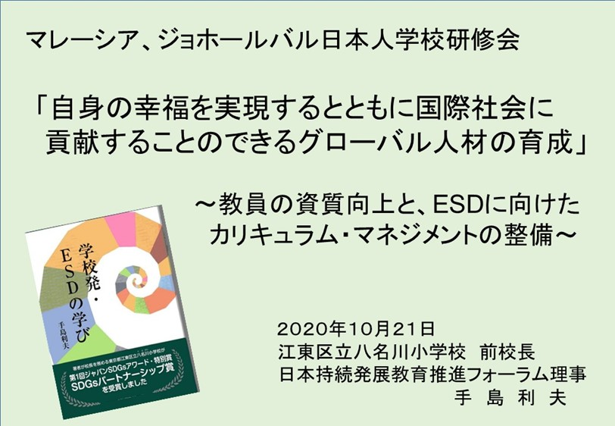

同様の話は大和市の中学校の担任の先生からもいただき、連絡を取り合ううちに、校長先生のご了解の元、3年生に体育館でSDGｓの授業をさせていただくことになりました。
ホームページ上の資料・プレゼン等は、教育の充実と活性化のためにアップしておりますので、ご活用いただけることを歓迎しております。ご連絡をいただければ、参考になりそうな資料等も提供したいと思っております。

なお、来週末に愛媛大学教育学部で行われる研修会は大学連携セミナーで、元々は県内小・中学校教員や学生さんを対象にしていましたが、参加費無料でどなたでも参加できる形にしてくださいました。ご希望の方や県外の方はオンライン参加になりそうですが、詳しくは藤原先生にお問い合わせください。（チラシ内のアドレスをご参照ください）

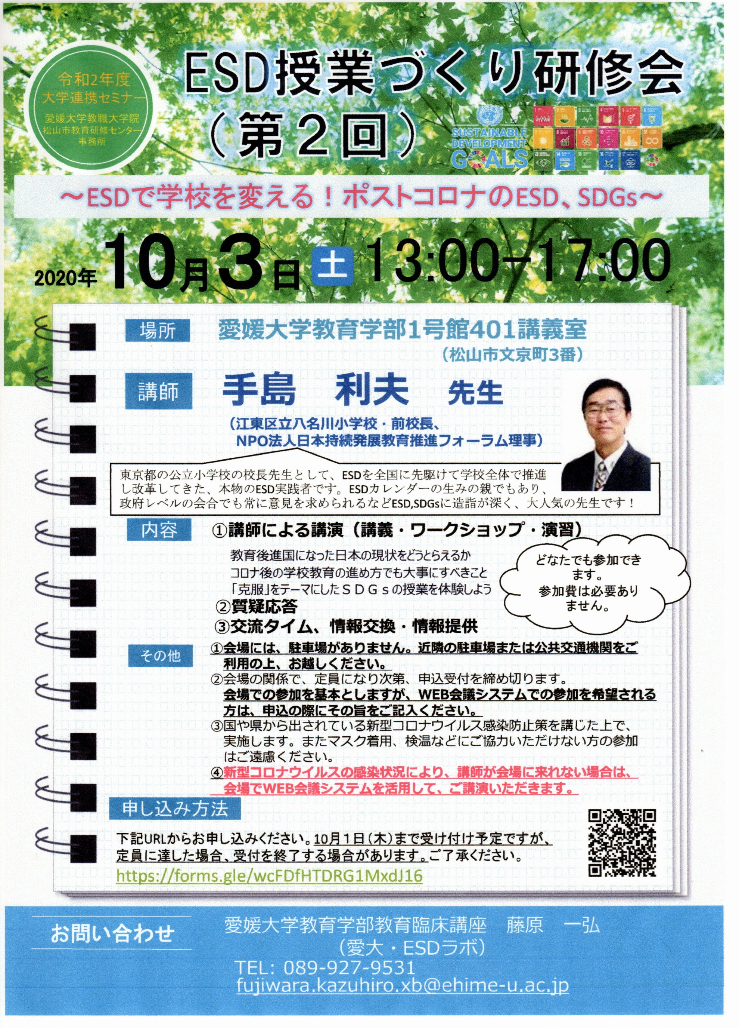
家内が愛媛県出身で、四国では楽しい経験をたくさんさせていただいていますので、愛媛や四国のために少しでもお役に立ちたいと思っています。また、私自身も四国で、オープンな形でお話させていただくのは初めてで、とても楽しみです。４時間の枠をいただきましたので、基本的な話から最新情報まで、ワークショップの形を取り入れながら進めてまいりたいと思っています。
季節の変わり目ですね。一層ご自愛ください。
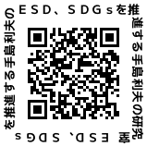
「ＥＳＤ・ＳＤＧｓを推進する手島利夫の研究室」 手島利夫
事務所：〒130-0025 東京都墨田区千歳１－５－１０
URL=https://www.esd-tejima.com/
☏＝ 03-3633-1639 090-9399-0891
Ｍａｉｌ＝contact@esdtejima.com

